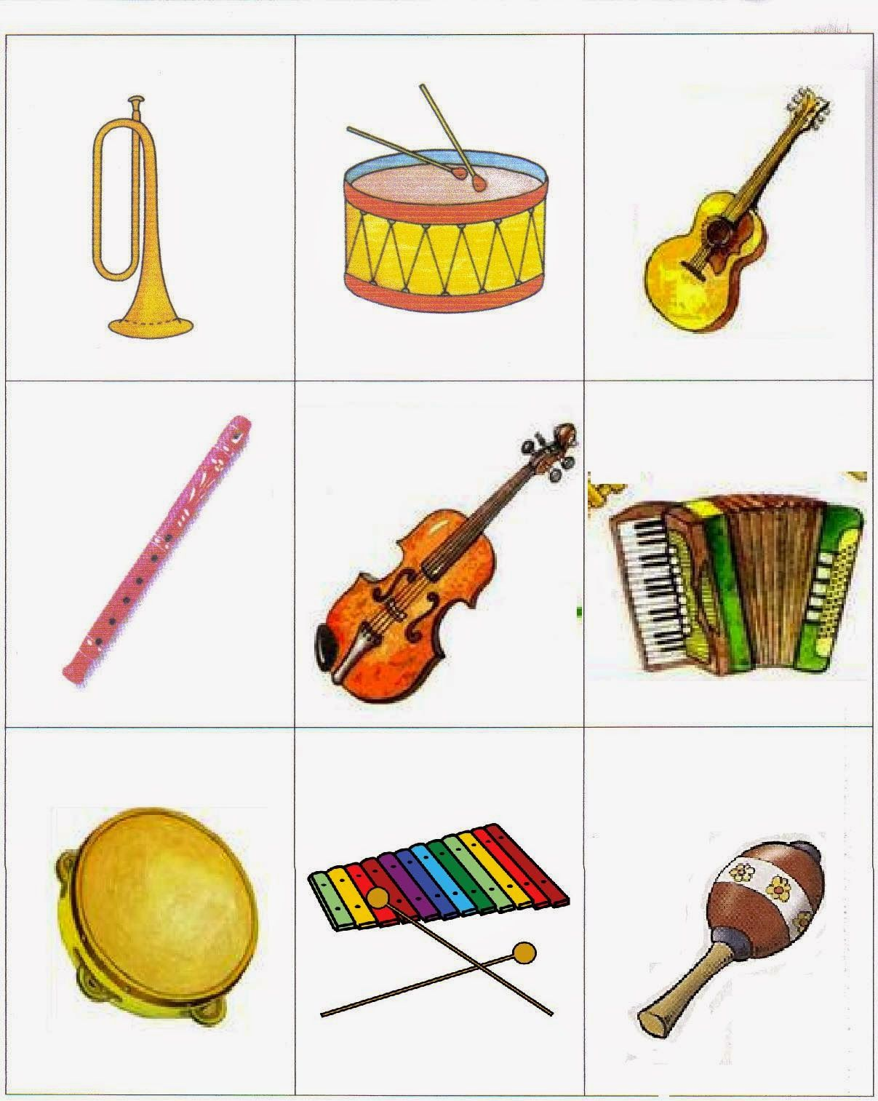
NAZWIJ INSTRUMENTY I PODZIEL NA SYLABY

